Міжнародна науково-практична конференція «Інноваційний потенціал та правове забезпечення соціально-економічного розвитку України: виклик глобального світу»

23 травня 2019 року

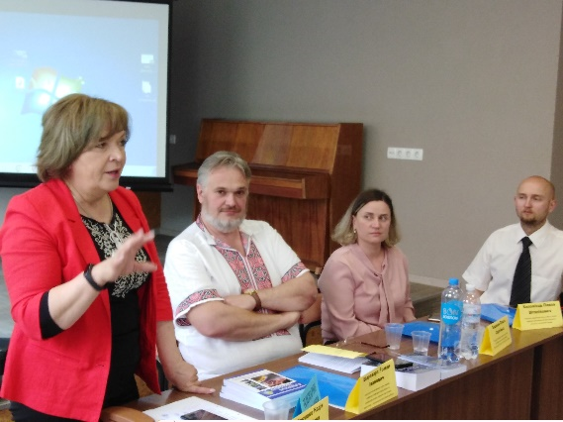
22-23 травня 2019 року в Полтавському інституті економіки і права Університету «Україна» відбулася міжнародна науково-практична конференція «Інноваційний потенціал та правове забезпечення соціально-економічного розвитку України: виклик глобального світу».
В роботі конференції взяли участь студенти, аспіранти, докторанти, кандидати та доктори наук із вищих навчальних закладів України, зокрема науковці з Харкова, Запоріжжя, Одеси, Кривого Рогу, Києва, Миколаєва, всього понад 280 учасників.
З доповідями на пленарному засіданні виступили:
Мякушко Надія Семенівна, кандидат політичних наук, директор Полтавського інституту економіки і права;
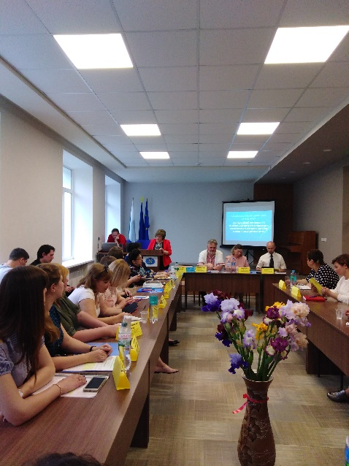
Зоська Яна Володимирівна, доктор соціологічних наук, професор, професор кафедри соціології та соціальної роботи Класичного приватного університету;
Хижняк Лариса Михайлівна, доктор соціологічних наук, професор, професор кафедри прикладної соціології та соціальних комунікацій Харківського національного університету імені В.Н. Каразіна;
Коломієць Павло Віталійович, кандидат юридичних наук, доцент, доцент кафедри правознавства Полтавського інституту економіки і права;
Яковенко Віра Сергіївна, регіональний координатор уповноваженого Верховної Ради з прав людини в Полтавській області, старший викладач кафедри правознавства Полтавського інституту економіки і права;
Божко Володимир Миколайович, доктор юридичних наук, доцент, доцент кафедри кримінального та адміністративного права і процесу Полтавського юридичного інституту Національного юридичного університету імені Ярослава Мудрого.
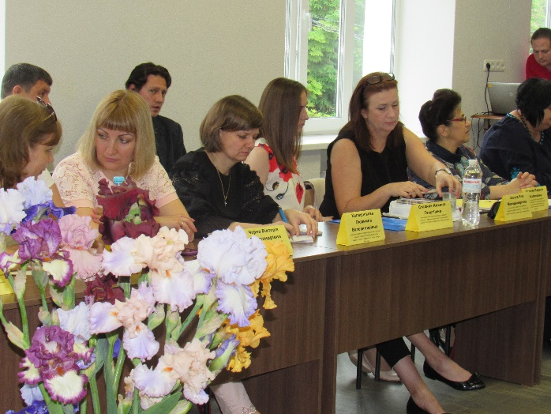
В онлайн режимі презентували свої наукові доробки науковці, практики та волонтери з різних країн світу (Ізраїль, Азербайджан, США, Німеччина, Литва, Молдова, Білорусь, Польща, Китай, Казахстан).
У рамках конференції відбулися секційні засідання.
Секційне засідання кафедри перекладу та іноземних мов «Сучасні проблеми перекладознавства (суспільно-політичний дискурс)» відбулося 22 травня 2019 року в Літературно-меморіальному музеї Івана Котляревського.
Було представлено 42 доповіді, присвячені сучасним проблемам суспільно-політичного дискурсу в лінгвістиці.
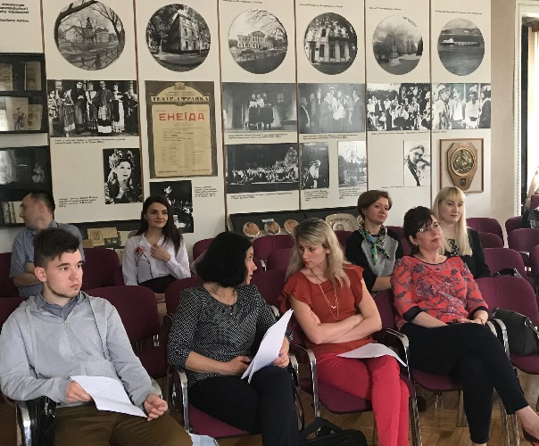
У роботі взяли участь представники навчальних закладів Полтави, Харкова, зокрема: Української медичної стоматологічної академії, Полтавського національного педагогічного університету імені В.Г. Короленка, Харківського національного педагогічного університету імені Г. С. Сковороди, Полтавського національного технічного університету імені Юрія Кондратюка, Полтавського коледжу управління, економіки і права ПДАА. В онлайн режимі виступили Кейсі Чан (волонтерка програми «Світ без меж», Китай) та (Кірстен Дік, волонтер Корпусу Миру США).
На секції були обговорені: сучасні аспекти перекладознавства в медичній освіті; загальна характеристика ділових листів; соціально-політичні зміни на європейському континенті; особливості перекладу англомовної законодавчої лексики на українську мову; проблеми художнього перекладу; тypes of machine translation; специфіка перекладу англомовного суспільно-політичного тексту на українську мову.
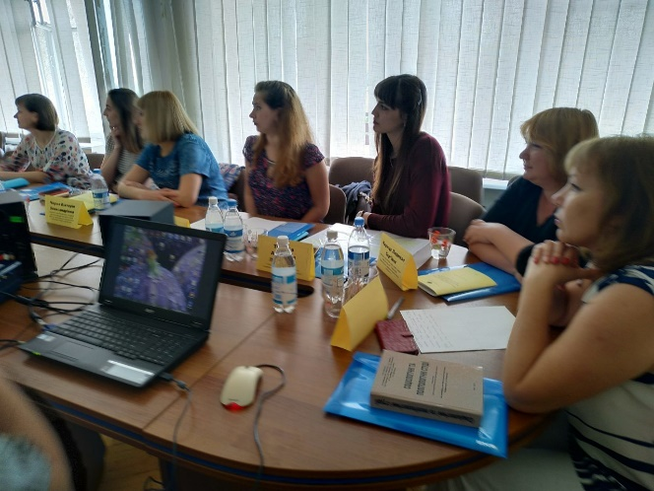
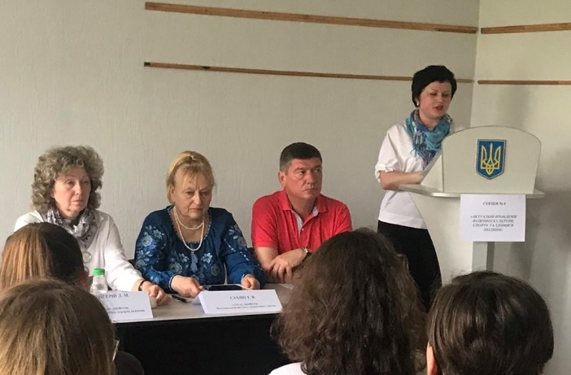
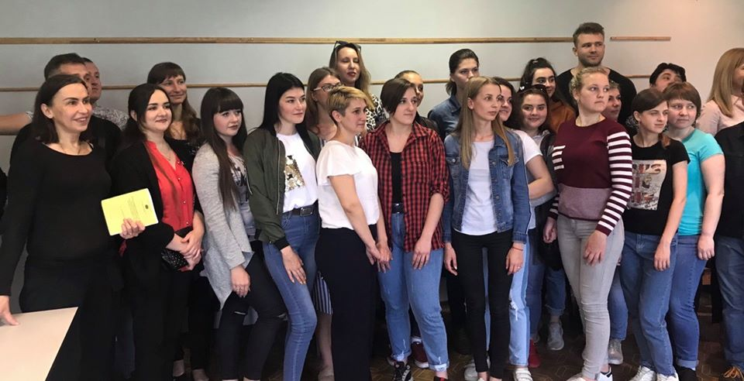
Секційне засідання кафедри фізичної реабілітації та фізичного виховання «Актуальні проблеми адаптивної фізичної культури, спорту і здоров’я людини» відбулося 22 травня 2019 року на базі Полтавського регіонального центру з фізичної культури і спорту інвалідів «Інваспорт». У роботі секції взяли участь: начальник Полтавського регіонального центру з фізичної культури і спорту інвалідів «Інваспорт», Заслужений працівник фізичної культури і спорту України, Заслужений тренер України Верещака О.Ю.; доктор філософських наук, професор, професор кафедри гуманітарних і соціальних дисциплін Полтавської державної аграрної академії Шенгерій Л.М.; доктор педагогічних наук, старший науковий співробітник, професор кафедри фізичного виховання, спорту та здоров’я людини Полтавського національного технічного університету імені Ю. Кондратюка Рибалко Л.М.; начальник відділу автоматизованих систем управління виробництвом ПАТ «Полтавський алмазний інструмент» Кашникович І.С.; заступник директора Полтавської обласної дитячо-юнацької реабілітаційно-спортивної школи інвалідів Барановська Н.А., Заслужений тренер України Калайда І.С. та інші. У наукових доповідях піднімались актуальні питання адаптивної фізичної культури та адаптивного спорту, фізичної реабілітації осіб з особливими потребами, здорового способу життя. Активними учасниками дискусій були студенти 2-5 курсів спеціальності «Спеціальна освіта» та 4 курсу напряму підготовки «Здоров’я людини».
На секційному засіданні кафедри соціальної роботи були актуалізовані нагальні проблеми соціології провідними науковцями з різних регіонів України (Київ, Запоріжжя, Харків, Миколаїв, Кривий Ріг, Полтава).
Романенко Юрій Вікторович, доктор соціологічних наук, професор, Інститут Міжнародних відносин Київського національного університету імені Тараса Шевченка, академік Академії наук Вищої школи України, автор 14 монографій та 7 навчальних посібників, у своїй доповіді розповів про візуально-аналітичний та соціосимволічний аспекти механізмів символічної інтеракції в комунікаціях, політиці, мистецтві. Цікавими були інтерпретації доповідача про етнічну ідентичність політичного істеблішменту сучасної України.
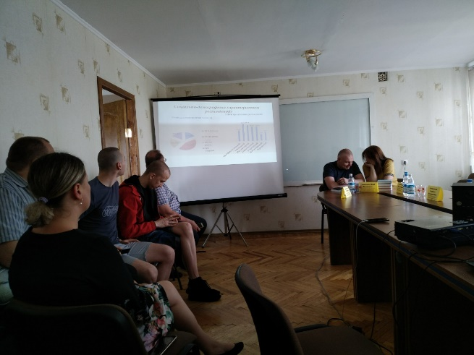
Грабовець Ірина Володимирівна, кандидат соціологічних наук, доцент, завідувач кафедри соціології та економіки Криворізького державного педагогічного університету, представила доповідь «Довіра до місцевої поліції як показник відчуття безпеки громадян (за результатами соціологічного дослідження у м. Кривий Ріг)».
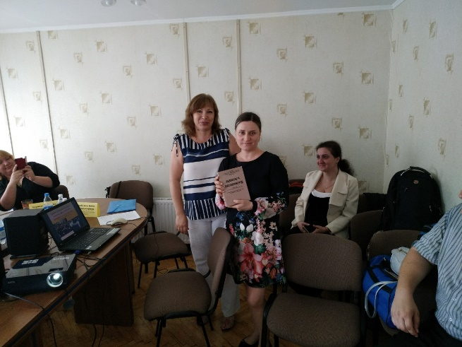
У Кривому Розі благодійна організація «БТ «Мережа» м. Кривий Ріг» у рамках проекту «Співпраця поліції та громади Кривого Рогу – запорука порядку і публічної безпеки», який підтримується програмною ініціативою «Права людини та правосуддя» Міжнародного фонду «Відродження», проводить дослідження ставлення громадян до впровадження поліцейської діяльності, орієнтованої на потреби громади в місті. Дослідження показало, що в суспільстві значно зросла довіра населення до поліції, населення готове допомагати консультативно, займатися просвітницькою діяльністю, виступати у ролі свідків та допомагати у розкритті злочинів. Оскільки Community Policing – це постійна взаємодія поліції з населенням та місцевою владою заради спільного безпечного простору, ці форми взаємодії повинні стати для місцевої поліції стабільною складовою діяльності.
Калашнікова Людмила Володимирівна, кандидат соціологічних наук, доцент, доцент кафедри соціології Чорноморського національного університету імені Петра Могили, представила до розгляду актуальну проблему сьогодення «Соціальний захист інтересів дітей з інвалідністю та дітей з обмеженими можливостями здоров’я: досвід емпіричного дослідження».
Стадник Альона Георгіївна, кандидат соціологічних наук, старший викладач кафедри соціології та соціальної роботи Класичного приватного університету, висвітлила етимологічне пояснення терміну «інформаційна війна».
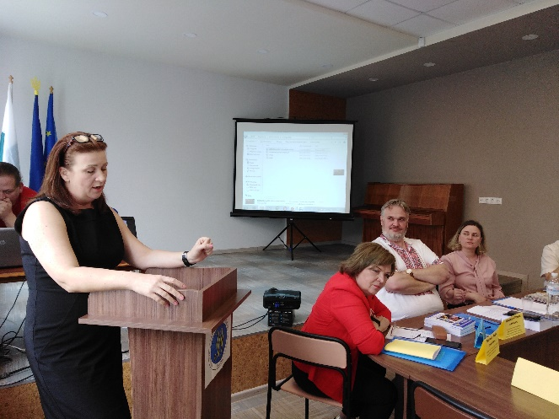
Черноус Людмила Сергіївна, кандидат соціологічних наук, доцент, доцент кафедри соціології та економіки Криворізького державного педагогічного університету, обґрунтувала деякі аспекти взаємодії інформаційного суспільства і капіталу.
Чорна Вікторія Олександрівна, кандидат соціологічних наук, старший викладач кафедри соціології, вчений секретар Чорноморського національного університету імені Петра Могили, окреслила проблему соціально-професійної та соціально-трудової мобільності (теоретичні засади соціологічного вивчення).
Ткачова Анастасія Леонідівна, студентка 3 курсу Криворізького державного педагогічного університету, визначила основні аспекти побудови соціальної правової держави в Україні.
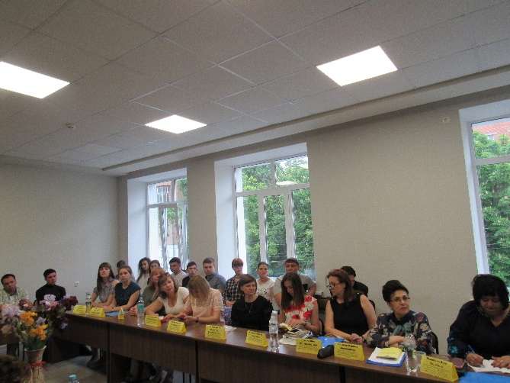
Тютюнник Анастасія Олександрівна, студентка 3 курсу Криворізького державного педагогічного університету, висвітлила політичне маніпулювання громадянами.
22 травня 2019 року в Полтавському інституті економіки і права відбулося секційне засідання кафедри права «Становлення та розвиток правового статусу суб’єктів приватного права», в ході якого було обговорено актуальні питання становлення та розвитку правового статусу суб’єктів приватного права.
Участь у заході взяли провідні науковці, представники різних навчальних закладів (серед них 10 докторів юридичних, історичних, політичних наук), установ і організацій, аспіранти та студенти вищих навчальних закладів.
З вітальним словом до учасників конференції звернувся доктор юридичних наук, доцент, завідувач кафедри правознавства ПІЕП Короєд Сергій Олександрович. У своїй доповіді ним було наголошено на особливості доказування в судових спорах між суб’єктами приватного права.
Із екскурсом в історію податків виступив кандидат юридичних наук, доцент, доцент кафедри правознавства ПІЕП Коломієць Павло Віталійович. Його доповідь була присвячена ґенезі термінологічного визначення податку.
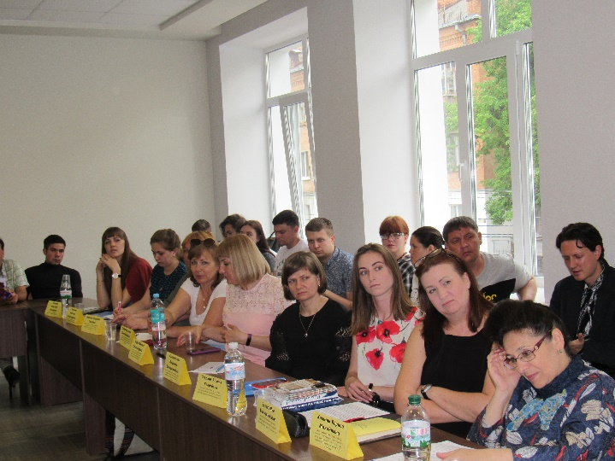
Серед студентських виступів варто відзначити доповідь Романюти Анастасії Олександрівни, студентки 4 курсу спеціальності «Правознавство». Її дослідження було присвячене проблемам та перспективам розвитку лізингових операцій в Україні.
22 травня 2019 року в Полтавському інституті економіки і права відбулося секційне засідання кафедри управління та адміністрування «Тенденції та пріоритети забезпечення ефективного розвитку суб’єктів господарювання в умовах ринкової економіки», в ході якого було обговорено актуальні питання економічного розвитку України. В роботі секції взяли участь провідні науковці, представники різних навчальних закладів, установ і організацій, аспіранти та студенти вищих навчальних закладів. Активними учасниками дискусій були студенти 2-4 курсів спеціальності «Фінанси, банківська справа та страхування» та 4 курсу напряму підготовки «Фінанси і кредит».
З вітальним словом до учасників конференції звернулась Ярова Олена Василівна, начальник відділу кредитування фізичних осіб Полтавського ЦРВ АТ «Мегабанк». Крім того, була цікава доповідь про шахрайство банківськими картками.
Піднімалися питання економічного розвитку України у виступах науковців кафедри Гапчич Д.М., Артюх-Пасюти О.В., Шаравари Р.І., Черкас В.В. та інших.
Серед студентських виступів варто відзначити доповідь Бондаренко Дениса Геннадійовича, студента 4 курсу напряму підготовки «Фінанси і кредит». Його дослідження було присвячене проблемам та перспективам розвитку підприємництва в Україні
Міжнародна науково-практична конференція «Інноваційний потенціал та правове забезпечення соціально-економічного розвитку України: виклик глобального світу», що відбулася на високому організаційному й науковому рівнях, стала чудовою нагодою для вчених обговорити актуальні питання науки і практики сьогодення, обмінятися поглядами та практичним досвідом із зазначеної проблематики. Зважуючи на актуальність обговорюваних на пленарному і секційних засіданнях питань, було опубліковано збірку матеріалів тез і доповідей її учасників.

